

|  |
| --- |
| PROJET HTML 2020 |
|  |
|  |

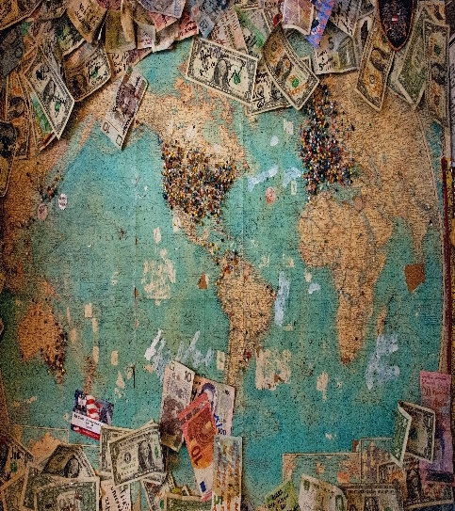

February27

Professeurs  : MrPREIRA , Mr SECK , Mr

DIENG , Mr SEMEDO , Madame NTONGA.

Classe :LPTI1

Etudiants :

* Aly NDIAYE
* Khady CASSE

Annee Academique:2019/2020

1. PROJET HTML

Notre projet est un site web surquatre endroits à aspect touristique que nous aimerions visiter : la Piazza San Marco , le Palais de Doges , le Pont de Soupirà venise , les Pyramides de Gizet , le Sphinx , le Khan Al Khalili au Caire ,la Tour de CN , la Casa Loma , Musee Royal de l’Ontario a Toronto , la Tour de Londres , la Cathedrale Saint-Paul , leBig Ben à London . Il est réalisé sur cinq (5) pages html. La première nommée index.html renvoie à la page d’accueil du site web. Les autres pages, Venis.html, Caire.html, Toronto.html et London.html renvoient chacune respectivement à la page concernant l’endroit spécifiquement cité. L’accès à ces pages est possible à partir de la page d’accueil, grâce au menu déroulant présent sur celle-ci.

Les sites choisis sont attrayants du fait de leur luxe ou leur spiritualité :

* VENISE a cette faculté unique de provoquer l’émerveillement à chaque fois que l’on y retourne. Aucune photo ne rendra jamais l’ambiance de ses ruelles tortueuses, de ses corti, de ses canaux, de ses ponts et de ses églises.
* **Le CAIRE est le site le plus fréquenté d’Égypte, en raison de ses structures d’accueil, de son patrimoine urbain et de la proximité des grandes pyramides de Gizeh.**
* TORONTO est un important centre de musique, théâtre, de production cinématographique et télévisuelle. Elle est connue pour ses nombreux gratte-ciel, en particulier la plus haute structure autoportante de l' hémisphère occidental, la tour CN.
* Londres est reconnue internationalement par ses monuments historiques, ses édifices politique ou ses installations touristiques. La ville est aussi marquée par le quartier de la City qui est la plateforme financière et économique.

1. TEMPLATE

Les pages du projet ont été réalisées suivant le Template suivant (notons que l’entête et le menu déroulant forment le même bloc) :

|  |
| --- |
| Entête |
| Menu déroulant |
| Contenu |
| Pied de page |

1. FEUILLE DE STYLE
2. Éléments de style pour la page index.html

|  |  |
| --- | --- |
| Sélecteur | Caractéristiques |
| body | margin:0px;background-size :cover ;box-sizing :border-box ;font-family :-apple-system, BlinkMacSystemFont, 'Segoe UI', Roboto, Oxygen, Ubuntu, Cantarell, 'Open Sans', 'Helvetica Neue', sans-serif; |
| #video | margin: 0;  font-family: 'Segoe UI', Tahoma, Geneva, Verdana, sans-serif;  font-size: 20px;  margin: auto 33px auto 33px;  display: inline-block;  color: white;  font-weight: 500;  text-align: center; |
| .video | width: 100%;  height:100% ;  background-color: rgba(75, 173, 254, 0,877);  overflow: hidden;  text-align: center;  z-index: auto;  margin-bottom: -5px; |
| .menu-bar | Background: lightskyblue ;  Text-align: center; |
| .menu-bar ul | Display: inline-flex;  List-style: none;  Color: royalblue; |
| .menu-bar ul li | Width: 130px;  Margin: 20%;  Padding: 15px; |
| Menu-bar ul li a | Text-decoration:none;  Color: #fff; |
| .active,.menu-bar ul li | Background: blue;  Border-radius: 4px; |
| #citation | Text-align: center;  Height :500px;  Display: block;  Margin: 3% auto 20px auto; |
| #bottom | Overflow: hidden;  Width:100px;  Background-image: url(“bottombg.jfif”);  Background-size: cover; |
| H4 | Color : white ;  Font-family :-apple system,BlinkmacSystemFont, ‘segoe UI’,roboto,oxygen,Ubuntu,Cantarel ;  Font-size : large ;  Text-decoration : underline ; |
| p.bp | Font-size: 25px;  Font-family:-Apple System,BlinkmacsSystemFont,’segoe UI’,roboto,Oxygen,Ubuntu,Cantarel;  Color: white;  Margin: 1% 1% 1% 1%; |
| #ref | Float: left;  Display: block;  Width: 40%;  Padding-right: 180px;  Padding-left: 50px; |
| A:hover | Color: turquoise; |

* Elements de style pour la page venise.html

|  |  |
| --- | --- |
| Sélecteur | Caractéristiques |
| p.titre | font-size: 40px;  font-weight: bold; |
| Menu-bar | Background: lightskyblue;  Text-align: center; |
| Menu-bar ul | Display: inline-flex;  List-style: none;  Color: royalblue; |
| Menu-bar ul li | Width: 130px;  Margin: 20px;  Padding: 15px; |
| Menu-bar ul li a | Text-decoration: none;  color: #fff; |
| .active,.menu-bar li:hover | Background: blue;  Border-radious: 4px; |
| a | Text-decoration:none;  Color: white; |
| video | margin: 2% auto 2% 10%;  width: 80%; |
| #post-top | Background-color: rgba(75,173,254,0,877);  Height: 70px;  Width: 100px;  Overflow: hidden;  Text-align: center;  Padding-bottom: 10px;  z-index: auto; |
| ul | Margin: 30px 2px 2px 2px; |
| li | Font-family: ‘segoe UI’,Tahoma,Geneva,verdena,sans-sersif;  Font-size: 25px;  Margin: auto 33px auto 33px;  Display: inline-block;  Color: white;  Font-wight: bold;  Text-align: center; |
| Li:hover | Background-color: blue; |
| #top | Text-align: center;  Overflow: hidden;  Height: 40%;  Width: 100%;  Background-image:url( ‘imagebg11.jfif’);  Background-size: cover; |
| #logo | Height: 400px; |
| #milieu | Width: 100%  Display: inline-block;  Background-image:url(“imagebg11.jfif”);  Background-size: contain;  Background-position: center; |
| #b0 | Margin: 45px;  Width: 95%;  Height: 570px;  Border-radious: 3%;  Background-color:rgba(50,29,0,507);  Padding-top: 10px; |
| #b1 | Margin: 45px;  Width: 95%;  Height: 600px;  Border-radius:3px;  Background-color:rgba(50,29,9,0.507);  Padding-top: 10px; |
| #b2 | Margin: 45px;  Width: 95%;  Height: 570px;  Border-radius:3px;  Background-color:rgba(50,29,9,0.507);  Border-radious: 3%;  Background-color: rgba(50,29,9,0.671);  Padding-top: 5px; |
| #b3 | Margin: 45px;  Width: 95%;  Height: 605px;  Border-radius:3px;  Background-color:rgba(50,29,9,0.507);  Border-radious: 3%;  Background-color: rgba(50,29,9,0.671);  Padding-top: 5px; |
| #b4 | Margin: 45px;  Width: 95%;  Height: 605px;  Border-radius:3px;  Background-color:rgba(50,29,9,0.507);  Border-radious: 3%;  Background-color: rgba(50,29,9,0.671);  Padding-top: 5px; |
| Img.london,img.toronto,img.caire,img.venise | Text-align: center;  Height: 310px;  Display: block;  Margin: 3% auto 20px auto; |
| H1 | margin: 5% 33% 10px 33%;  text-align: center;  color:white;  text-decoration: underline;  font-family: -apple-system, BlinkMacSystemFont, 'Segoe UI', Roboto, Oxygen, Ubuntu, Cantarell, 'Open Sans', 'Helvetica Neue', sans-serif; |
| H3 | margin: 5% 33% 10px 33%;  text-align: center;  color:white;  border: 2px ridge white;  border-radius: 5%;  font-family: -apple-system, BlinkMacSystemFont, 'Segoe UI', Roboto, Oxygen, Ubuntu, Cantarell, 'Open Sans', 'Helvetica Neue', sans-serif; |
| p.mid | text-align: center;  font-size: 25px;  font-family: -apple-system, BlinkMacSystemFont, 'Segoe UI', Roboto, Oxygen, Ubuntu, Cantarell, 'Open Sans', 'Helvetica Neue', sans-serif;  color: white;  margin: 1% 1% 1% 1%; |
| #citation | text-align: center;  height: 500px;  display: block;  margin: 3% auto 20px auto; |
| #bottom | overflow: hidden;  width: 100%;  background-image: url("bottombg.jfif");  background-size: cover; |
| H4 | color:white;  font-family: -apple-system, BlinkMacSystemFont, 'Segoe UI', Roboto, Oxygen, Ubuntu, Cantarell, 'Open Sans', 'Helvetica Neue', sans-serif;  font-size: large;  text-decoration: underline; |
| p.bp | font-size: 25px;  font-family: -apple-system, BlinkMacSystemFont, 'Segoe UI', Roboto, Oxygen, Ubuntu, Cantarell, 'Open Sans', 'Helvetica Neue', sans-serif;  color: white;  margin: 1% 1% 1% 1%; |
| #ref | float: left;  display: block;  width: 40%;  padding-right: 180px;  padding-left: 50px; |
| A:hover | color: turquoise; |

|  |  |
| --- | --- |
|  |  |

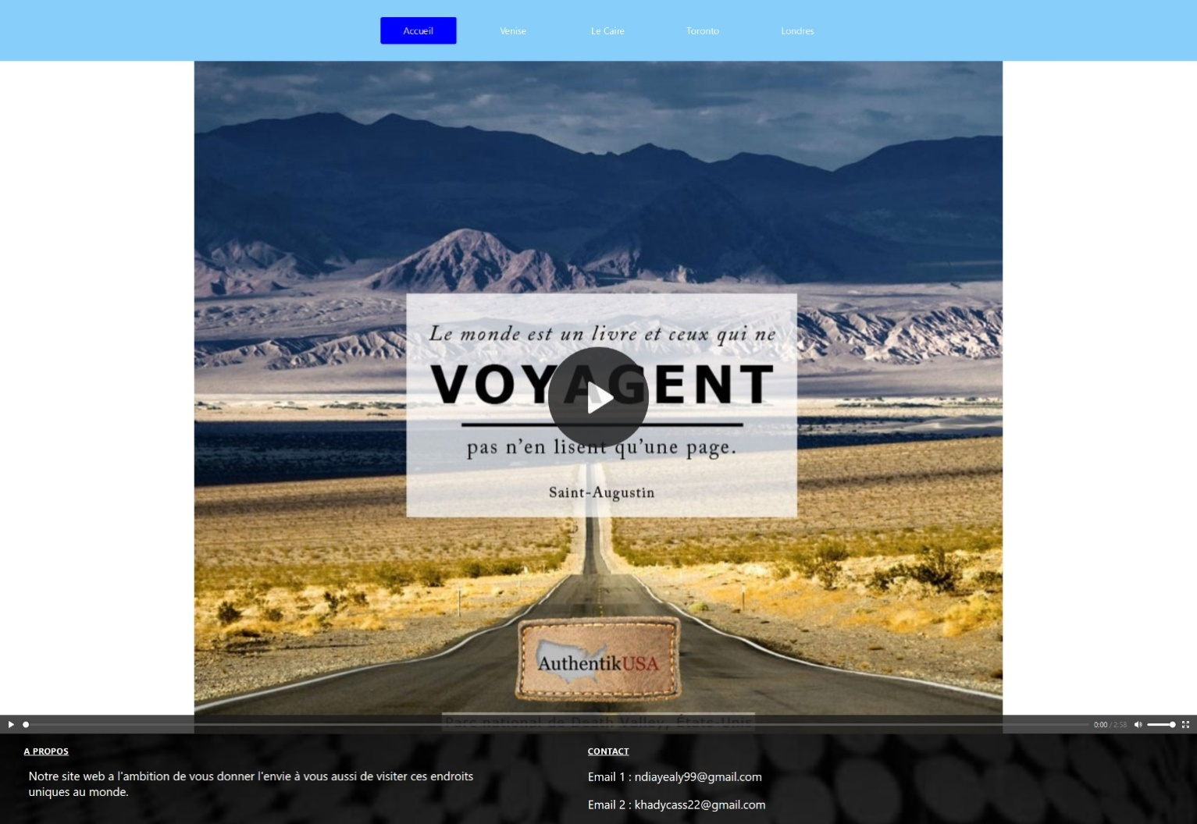

Index.html

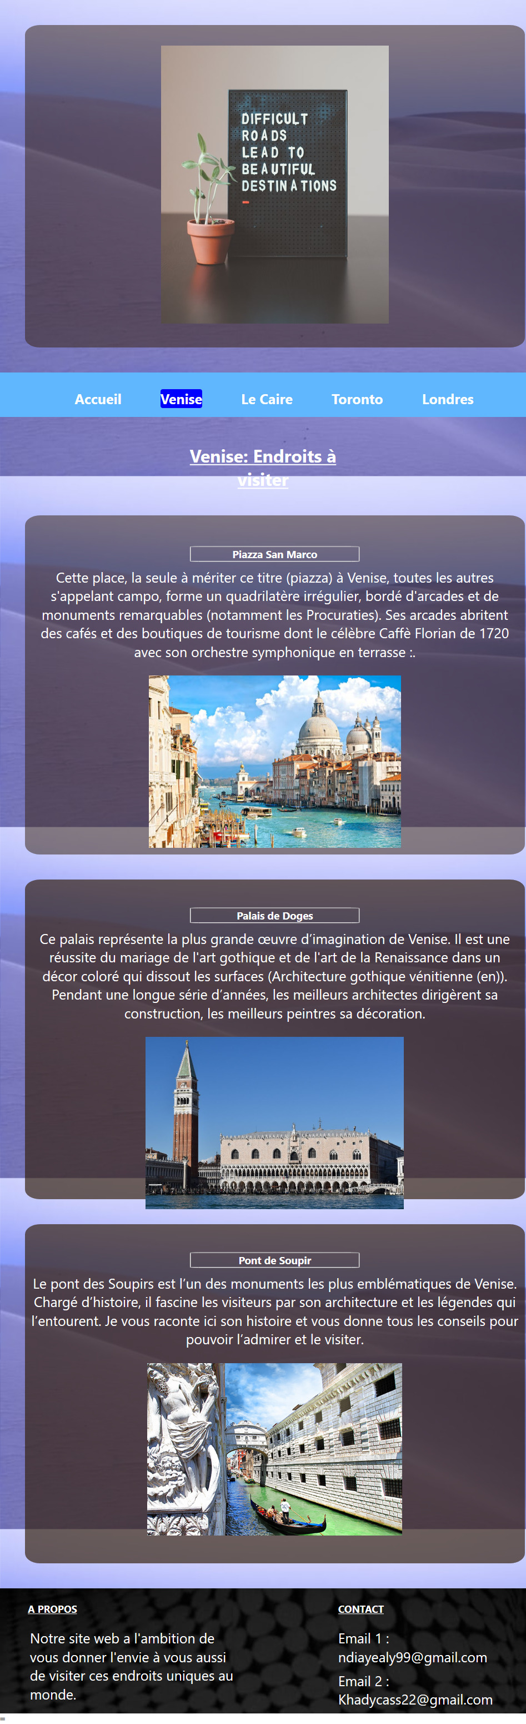

Venise.html

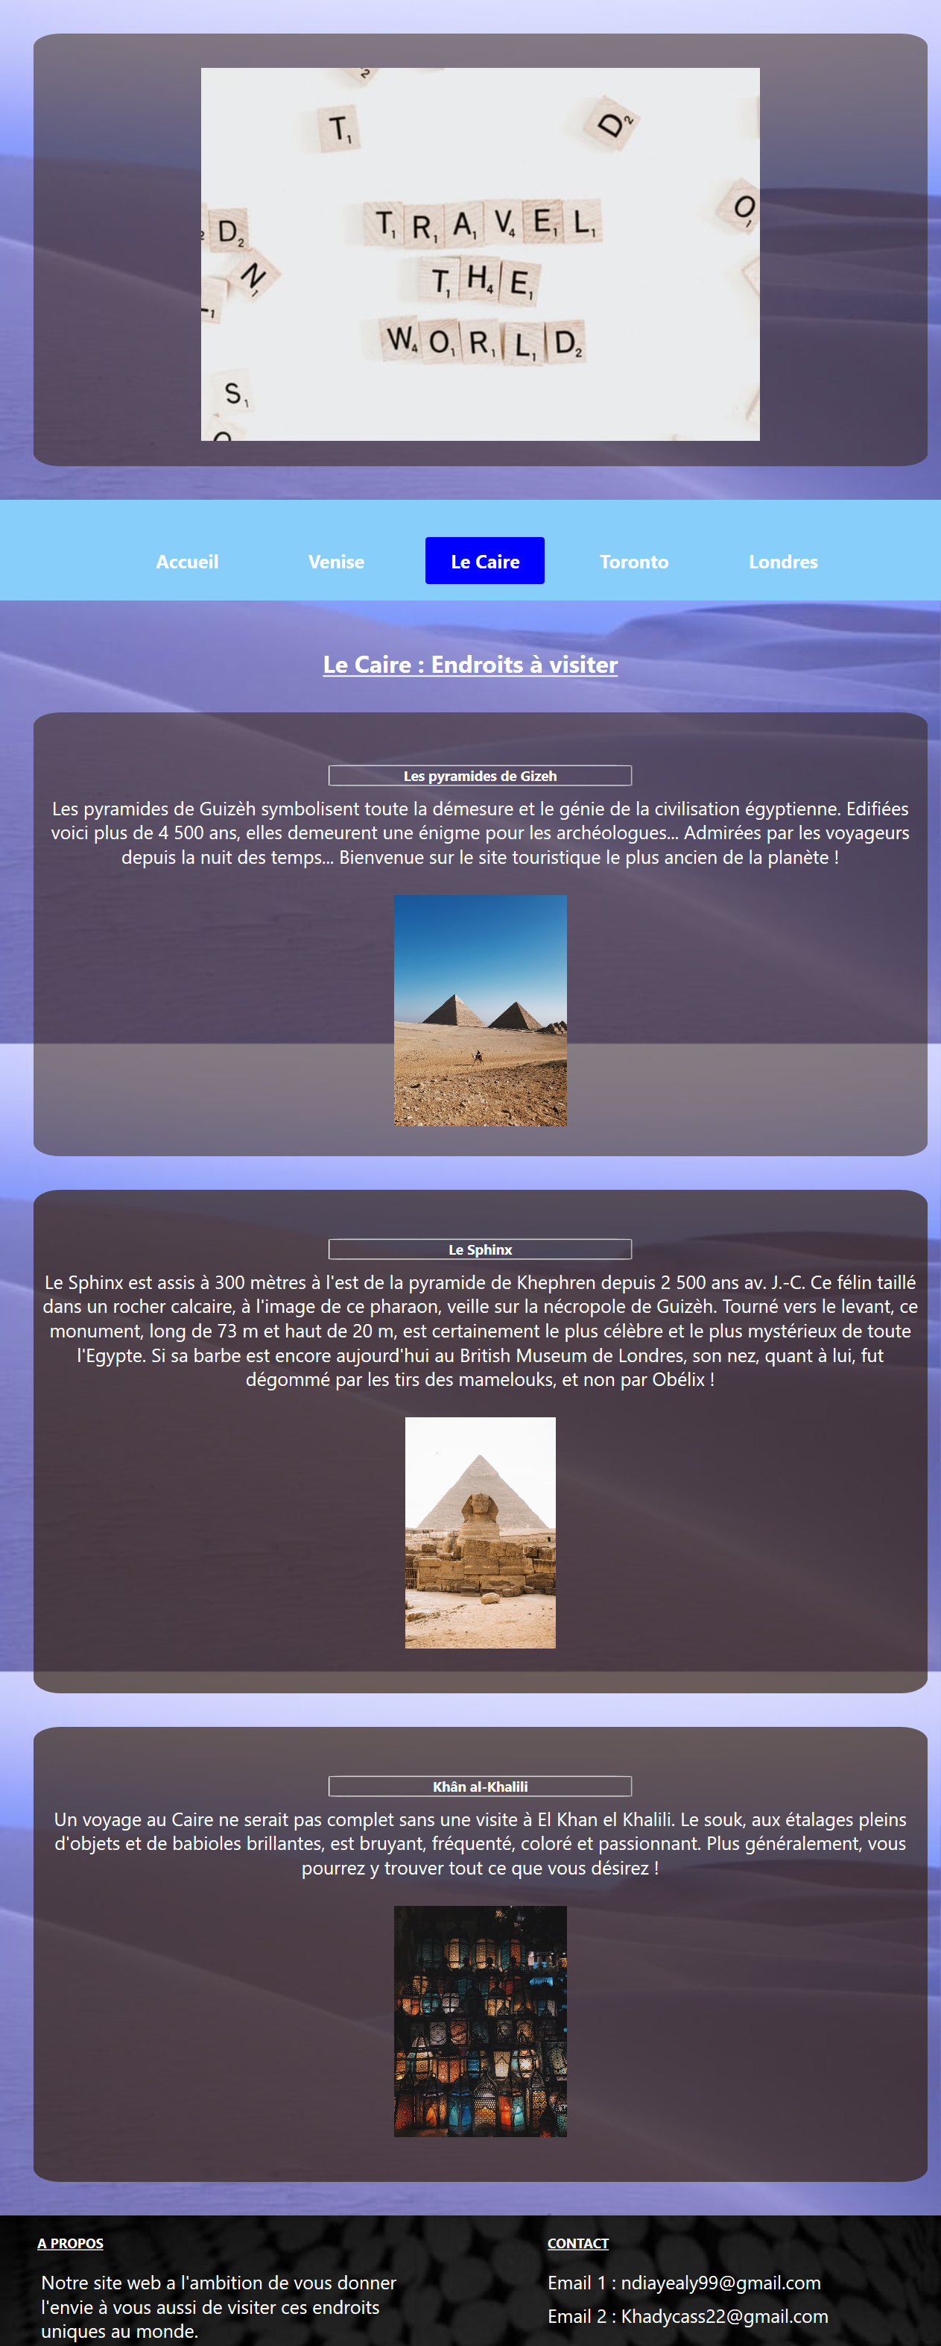

Caire.html

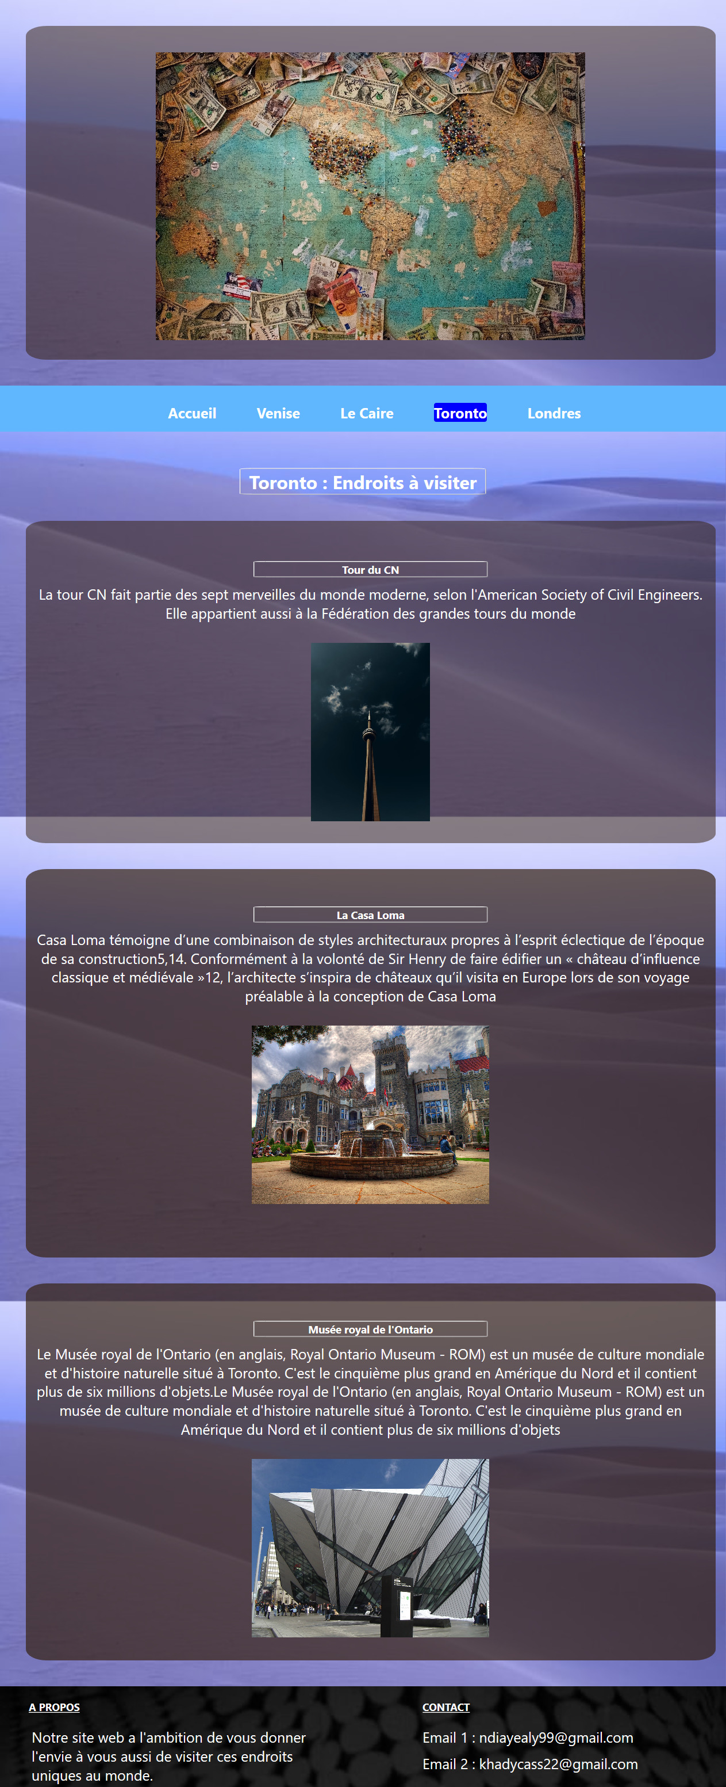

Toronto.html

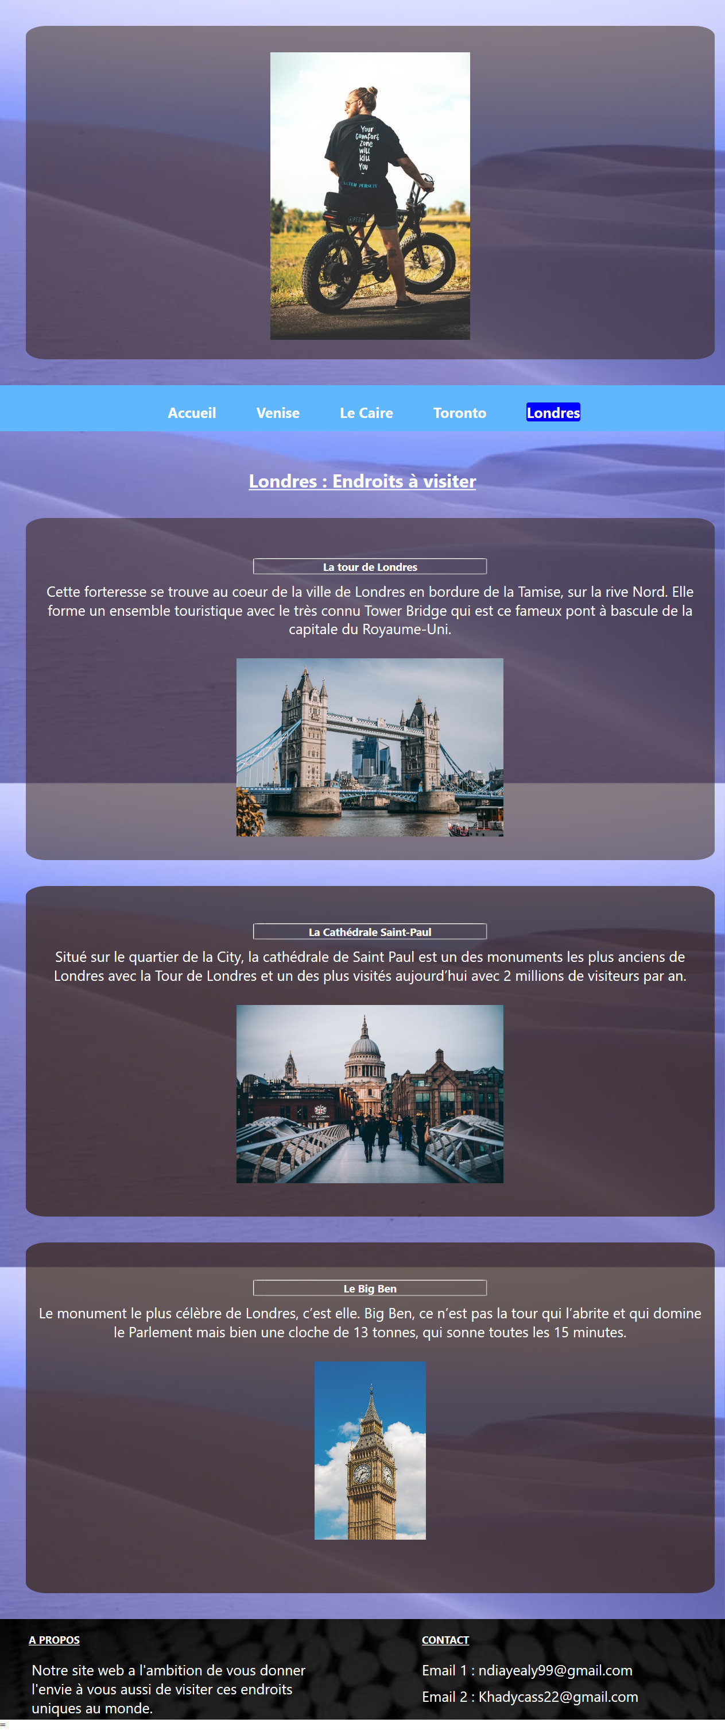

Londres.html

Conclusion

Ce projet aura servi à vous présenter différents endroits que l’on voudrait visiter lors d’un world trip. Différents endroits qui attirent de nombreuses visites en raison de leur appartenance culturelle, de leur beauté, leur spiritualité ou encore leur luxe.